 | UNION INTERNATIONALE DES TÉLÉCOMMUNICATIONS
 | GROUPE CONSULTATIF DES  radiocommunications  GENÈVE, 27 - 31 JANVIER 2003 | Document RAG03-1/28-F
 |  | 17 janvier 2003
 |  | Français et anglais seulement
France
PRéPARATION DE LA CMR-03
AMéLIORATION DE LA LOGISTIQUE POUR LE "e-travail"
Cette contribution pourrait être examinée sous le point 4.2 du projet d'ordre du jour.

1 Introduction
La CMR-03 se déroulera en juin-juillet 2003 dans les mêmes locaux que la RPC02-2 en novembre 2002. Il est donc particulièrement pertinent de profiter de cette expérience pour essayer d'améliorer l'efficacité de la Conférence.

2 Propositions d'amélioration de la logistique et des méthodes de travail à la CMR-03
a) Accès aux contributions et documents de la conférence sous forme électronique:
Il est important de noter qu'avoir accès sans retard à la documentation électronique est non seulement une amélioration des méthodes de travail, mais est aussi une condition préalable avant de renoncer à la documentation papier. Par ailleurs, les méthodes de travail devraient être révisées pour permettre l'ajournement de l'examen d'un document si celui-ci n'est pas disponible sous forme électronique, comme c'est actuellement le cas lorsqu'il n'est pas disponible sous forme papier …
Mise sur le web sans retard: à quelques exceptions près, la mise sur le web des documents électroniques lors de la RPC a été effectuée sans retard par rapport à la mise à disposition sous forme papier. Ceci était une amélioration importante par rapport à la PP-02, et a permis un travail efficace à partir de la documentation électronique. Néanmoins, il ne devrait y avoir aucune exception, et la procédure d'entrée des documents dans le système devrait garantir cela. De plus, les documents administratifs (ADM), DT et DL devraient aussi être mis sur le web pour un travail plus efficace.
– Proposition pour la CMR-03: revoir les procédures afin de garantir que tous les documents pertinents (y compris les ADM, DT, DL, programmes de travail …) soient mis sur le web sans délai.
Accès au réseau: depuis début 2002, un nouvel accès radio LAN a été mis en place à l'UIT. Ceci permet qu'un plus grand nombre de personnes aient accès au web et à la documentation électronique, sans limitation due au nombre de câbles de connexion. Néanmoins, si l'accès via le radio LAN était aisé en début de RPC, il devint très vite engorgé, et lors des réunions de la deuxième semaine, le taux de transfert fut souvent inférieur à 1 kbits/s, au lieu des dizaines de kbits/s qui auraient été normales.
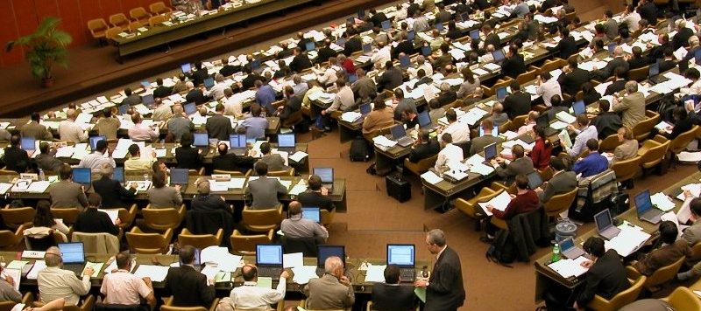
Les portables et accès radio LAN se sont multipliés lors des réunions de la RPC-02
Il y a donc un problème de dimensionnement quelque part dans le système, et la situation ne pourra qu'être pire pour la CMR-03. De plus, le nombre de connexions était annoncé comme limité à 480. Même s'il a pu être suffisant pour la RPC, ce chiffre pourrait être sous-dimensionné pour l'affluence prévue pour la CMR-03.
– Proposition pour la CMR-03: analyser la structure du réseau et le renforcer là où nécessaire afin d'accueillir un nombre plus important d'utilisateurs de documents électroniques prévu lors de la CMR-03, dans l'ensemble des salles de réunion.
Facilité d'accès aux derniers documents mis sur le web: actuellement, le nouveau système pour téléchargement multiple permet de sélectionner les documents à partir de critères définis et de les télécharger sous forme de dossier zip. Cette procédure permet de gagner beaucoup de temps. Néanmoins, lors d'une conférence ou d'une réunion, lorsque le nombre de documents est important, sélectionner seulement les derniers documents mis sur le web devient très pénible. Ainsi, même en ne sélectionnant qu'un type de documents (word par exemple) et une seule langue, il faut soit télécharger la totalité des documents (et même sous forme de zip, c'était devenu impossible lors de la deuxième semaine de la RPC du fait de leur trop grand nombre), soit passer un temps démesuré à vérifier tous les documents et les sélectionner un par un. Il est à craindre que cette procédure ne devienne d'un poids intolérable lors de la CMR-03, du fait du grand nombre de documents, et n'empêche les utilisateurs d'avoir une documentation à jour.
– Proposition pour la CMR-03: mettre en place un meilleur système de "synchronisation" de documents, par exemple en ajoutant un nouveau critère à la procédure de téléchargement multiple permettant de choisir les documents mis sur le web à partir d'une date définie par l'utilisateur.
b) Structure des documents:
Certains documents traitent de nombreux sujets et sont très volumineux. En particulier, les contributions faites au nom de différentes administrations lors des préparations des organisations régionales traitent de la plupart des points à l'ordre du jour dans un seul document. Dans un tel cas, il est difficile de trouver la page pertinente (et pour ceux utilisant la documentation papier, il est dur de transporter un gros document dont seules quelques pages sont pertinentes). Une bonne solution a été utilisée pour la RPC pour le projet de rapport de la RPC, avec un document électronique pour chaque chapitre, l'ensemble étant rassemblé dans un dossier zip.
– Proposition pour la CMR-03: encourager les organisations régionales à soumettre des documents sous une forme électronique structurée afin d'avoir un fichier séparé pour les propositions de chaque point à l'ordre du jour.
c) Equipement des salles de réunion:
Il est à prévoir beaucoup de travail dans les différents groupes de travail, ad hoc, ou de rédaction durant la CMR-03, et il sera crucial de travailler aussi efficacement que possible pour obtenir le meilleur résultat possible malgré l'ordre du jour surchargé. Avoir des outils adaptés à sa disposition pour utiliser au mieux la documentation électronique a fait la preuve de son efficacité comme méthode de travail.
Projecteurs vidéo: l'utilisation de projecteurs vidéo par les groupes de travail, ad hoc, ou de rédaction, est le complément naturel de l'utilisation des ordinateurs portables et des documents électroniques. Disponibles lors de la RPC, ils se sont montrés très utiles. Pour la CMR-03, l'on peut s'attendre à un plus grand nombre de groupes travaillant en parallèle, mais la disponibilité des projecteurs vidéo ne devra pas être moindre.
– Proposition pour la CMR-03: faire en sorte que le nombre de projecteurs vidéo corresponde au nombre prévisible de groupes de travail.
Imprimantes: quoique les imprimantes soient très communes dans la tour UIT et au bâtiment Montbrillant, une seule imprimante solitaire dans les locaux du CICG permettait une connexion aux portables. C'est un point de défaillance unique, et très inefficace car beaucoup de personnes ont des ordinateurs portables, et ne devraient pas avoir à faire la queue et perdre 10 à 15 minutes pour imprimer un document. De plus, lorsqu'un groupe travaille en réunion, il est parfois besoin d'imprimer des documents pour les participants travaillant sans ordinateur, ou qui ne peuvent pas récupérer un fichier sur leur ordinateur.
– Proposition pour la CMR-03: au cybercafé, ajouter des imprimantes permettant aux portables de se connecter (par câble ou liaison IR), et installer des imprimantes dans les salles de réunion.
Prises d'alimentation électrique: le GCR a déjà noté lors de sessions précédentes le besoin pour les CMR d'avoir un nombre de prises électriques suffisant dans les salles de réunion. Lors de la RPC, la situation était parfaite dans les salles de réunions principales, mais très insuffisante dans les petites, d'où des difficultés dès que la réunion durait quelque peu, ou que différentes réunions s'enchaînaient dans ce type de salles.
– Proposition pour la CMR-03: ajouter des rallonges et des multiprises dans les salles où le nombre de prises électriques est insuffisant.

_____________

